



信息学院软件工程系

《计算机网络》实验报告

**题　　目 实验四 观察 TCP 报文段并侦听分析 FTP 协议**

**班　　级 软件工程2018级1班**

**姓　　名 单晓妍**

**学　　号 24320182203184**

**实验时间 2020年3月26日**

**2020 年 3 月 2 日**

# 实验目的

基于 WinPCAP 工具包制作程序，实现监听网络上的 FTP 数据流，解析协 议内容，并作记录与统计。对用户登录行为进行记录。

# 实验环境

Windows , vs,C

# 实验结果



TCP的三次握手建立连接：如上图，客户端发送一个syn标记的包，请求服务器连接，接着客户端收到一个对SYN的确认包（SYN/ACK），表示确认第一个SYN包，最后服务器端发送一个确认包（ACK）,通知客户端连接已建立。至此，三次握手完成，一个TCP连接完成。



四次挥手关闭连接：如上图，客户端发送一个FIN，用来关闭客户到服务器的数据传送。服务器B收到这个FIN，它发回一个ACK，确认序号为收到的序号加1。服务器B关闭与客户端A的连接，发送一个FIN给客户端A。客户端A发回ACK报文确认，并将确认序号设置为收到序号加1

拥塞机制是一个防止阻塞的机制，防止过多的数据注入网络致使网络中的路由器或链路过载，是控制发送速率的。发送端使用。

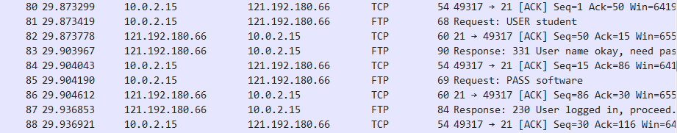

滑动窗口机制是控制接收，通知发送端目前接受的数据范围，用于流量控制。因为TCP全双工，因此两边都使用滑动窗口。上图是发送数据后，返回ACK确认发送成功。

上图也显示了登陆FTP的账户密码信息的特征。

输出到csv日志：



登陆学院FTP输出监听到的信息：

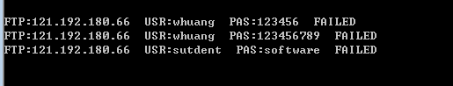

# 实验总结

FTP是基于TCP协议的，客户端发起连接需要进行TCP的三次握手，断开时需要进行四次挥手。FTP是全双工系统。